安丘市凌河街道办事处
2022年政府信息公开工作年度报告

本报告根据《中华人民共和国政府信息公开条例》（国务院令第711号，以下简称《条例》）《国务院办公厅政府信息与政务公开办公室关于印发中华人民共和国政府信息公开工作年度报告格式的通知》（国办公开办函〔2021〕30号）等有关法律法规的要求编制。本报告包括六个部分内容：总体情况；行政机关主动公开政府信息情况；行政机关收到和处理政府信息公开申请情况；因政府信息公开工作被申请行政复议、提起行政诉讼情况；政府信息公开工作存在的主要问题及改进情况；其他需要报告的事项。
一、总体情况
2022年在安丘市委、市政府的领导下，凌河街道强化组织领导，健全管理制度，依法保障群众知情权、参与权和监督权。
（一）主动公开
1.体制机制建设情况
坚持以“公开为常态、不公开为例外”原则规范工作，及时调整领导小组，制定《安丘市凌河街道办事处2022年政务公开重点工作任务分工》，扎实推动主动公开各项工作。
2.主动公开信息情况
及时更新机关职能、机构设置、办公地址、办公时间、联系方式、负责人姓名等情况。及时公开财政预决算情况以及重点领域、重大建设项目信息，主动公开公共资源配置、社会公益性事业建设等信息。
截至2022年12月31日，主动公开政府信息602条。其中，政府信息公开专栏公开58条，通过公众号公开323条、政务号公开221条，较上年度增长243条。内容涵盖政策法规、工作动态、经济社会发展等信息。
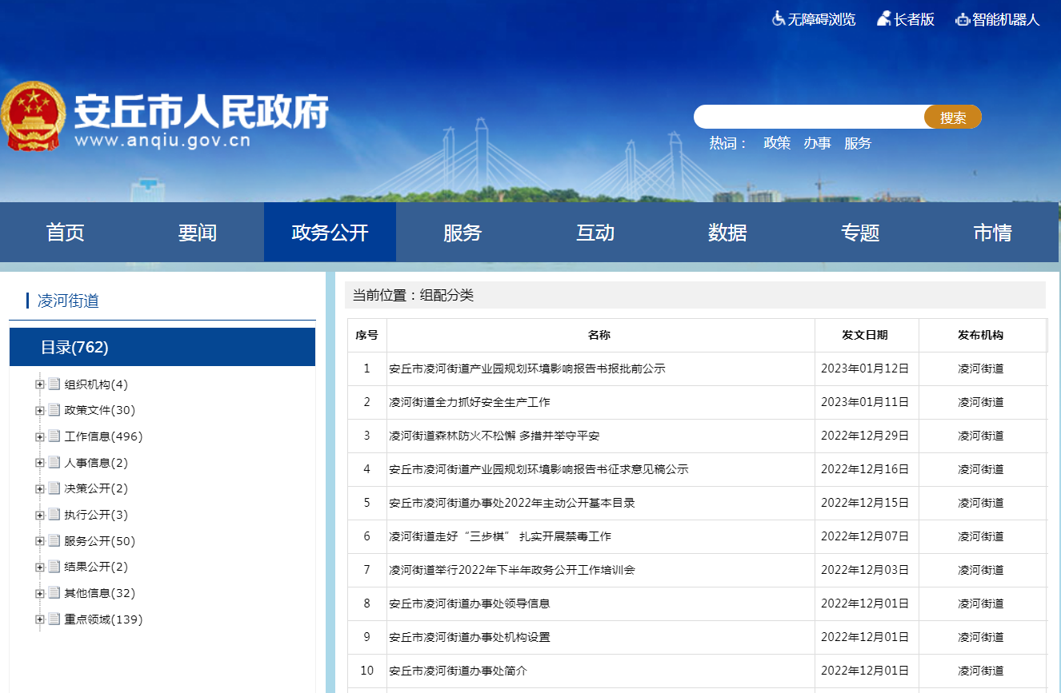
3.解读回应关切
组织领导接访日2次，年内微信公众号等平台累计收到留言咨询25条，均已按规定答复。
（二）依申请公开
修改完善并印发了新的《政府信息依申请公开操作细则》，明确办理流程、细化申请内容、确保依法依规答复告知，严格按照依申请公开制度开展工作。
1.依申请公开情况。2022年，街道收到依申请公开1件，其中网络申请件1件，无纸质信件，均严格按照政府信息依申请公开处理流程和相关要求及时回复，相较上年度减少4件。无2021年结转政府信息公开申请。
2.申请行政复议、提起行政诉讼情况。2022年，我街道未发生因政府信息公开被行政复议、提起行政诉讼情况，相较上年度减少1件。
3.截至目前，街道对公众申请公开政府信息实行免费。
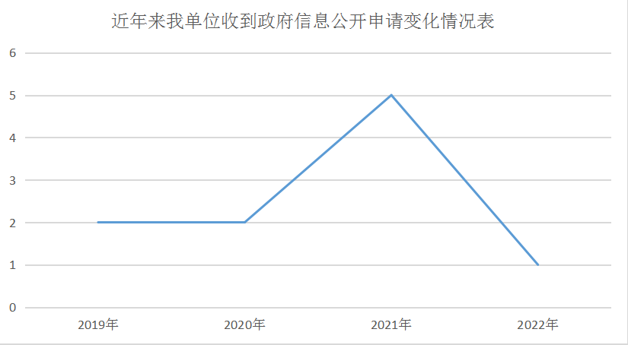
（三）政府信息管理
一是优化政府信息公开目录，强化政府信息全生命周期管理，规范信息制作、获取、保存、公开等流程，对于已公开的重要政府信息，根据立、改、废等情况及时更新。
二是规范信息公开管理。标准化、规范化公开项目建设、安全生产、社会保障等领域信息。
三是加强政府信息公开保密管理。根据《中华人民共和国政府信息公开条例》、保密法规等，严格落实保密审查制度。
（四）政府信息公开平台建设
便民服务中心设立政务公开查询点，强化政务新媒体栏目设置，依托公众号、政务号及时更新政务信息。构建全域全科智治平台，让公众获取信息更方便。
（五）监督保障
成立政务公开领导小组，健全信息公开发布机制，设立公开监督投诉渠道，全面强化组织领导、人员保障、经费保障，明确职责，优化配置，加强业务指导培训，全方位推动政府信息公开工作提质增效。
二、主动公开政府信息情况
第二十条第（一）项
信息内容 | 本年制发件数 | 本年废止件数 | 现行有效件数
规章 | 0 | 0 | 0
行政规范性文件 | 0 | 0 | 0
第二十条第（五）项
信息内容 | 本年处理决定数量
行政许可 | 0
第二十条第（六）项
信息内容 | 本年处理决定数量
行政处罚 | 0
行政强制 | 0
第二十条第（八）项
信息内容 | 本年收费金额（单位：万元）
行政事业性收费 | 0
三、收到和处理政府信息公开申请情况
（本列数据的勾稽关系为：第一项加第二项之和，等于第三项加第四项之和） |  |  | 申请人情况
 |  |  | 自然人 | 法人或其他组织 |  |  |  |  | 总计
 |  |  | 自然人 | 商业  企业 | 科研  机构 | 社会公益组织 | 法律服务机构 | 其他 | 总计
一、本年新收政府信息公开申请数量 |  |  | 1 | 0 | 0 | 0 | 0 | 0 | 1
二、上年结转政府信息公开申请数量 |  |  | 0 | 0 | 0 | 0 | 0 | 0 | 0
三、本年度办理结果 | （一）予以公开 |  | 1 | 0 | 0 | 0 | 0 | 0 | 1
三、本年度办理结果 | （二）部分公开（区分处理的，只计这一情形，不计其他情形） |  | 0 | 0 | 0 | 0 | 0 | 0 | 0
三、本年度办理结果 | （三）不予公开 | 1.属于国家秘密 | 0 | 0 | 0 | 0 | 0 | 0 | 0
三、本年度办理结果 | （三）不予公开 | 2.其他法律行政法规禁止公开 | 0 | 0 | 0 | 0 | 0 | 0 | 0
三、本年度办理结果 | （三）不予公开 | 3.危及“三安全一稳定” | 0 | 0 | 0 | 0 | 0 | 0 | 0
三、本年度办理结果 | （三）不予公开 | 4.保护第三方合法权益 | 0 | 0 | 0 | 0 | 0 | 0 | 0
三、本年度办理结果 | （三）不予公开 | 5.属于三类内部事务信息 | 0 | 0 | 0 | 0 | 0 | 0 | 0
三、本年度办理结果 | （三）不予公开 | 6.属于四类过程性信息 | 0 | 0 | 0 | 0 | 0 | 0 | 0
三、本年度办理结果 | （三）不予公开 | 7.属于行政执法案卷 | 0 | 0 | 0 | 0 | 0 | 0 | 0
三、本年度办理结果 | （三）不予公开 | 8.属于行政查询事项 | 0 | 0 | 0 | 0 | 0 | 0 | 0
三、本年度办理结果 | （四）无法提供 | 1.本机关不掌握相关政府信息 | 0 | 0 | 0 | 0 | 0 | 0 | 0
三、本年度办理结果 | （四）无法提供 | 2.没有现成信息需要另行制作 | 0 | 0 | 0 | 0 | 0 | 0 | 0
三、本年度办理结果 | （四）无法提供 | 3.补正后申请内容仍不明确 | 0 | 0 | 0 | 0 | 0 | 0 | 0
三、本年度办理结果 | （五）不予处理 | 1.信访举报投诉类申请 | 0 | 0 | 0 | 0 | 0 | 0 | 0
三、本年度办理结果 | （五）不予处理 | 2.重复申请 | 0 | 0 | 0 | 0 | 0 | 0 | 0
三、本年度办理结果 | （五）不予处理 | 3.要求提供公开出版物 | 0 | 0 | 0 | 0 | 0 | 0 | 0
三、本年度办理结果 | （五）不予处理 | 4.无正当理由大量反复申请 | 0 | 0 | 0 | 0 | 0 | 0 | 0
三、本年度办理结果 | （五）不予处理 | 5.要求行政机关确认或重新出具已获取信息 | 0 | 0 | 0 | 0 | 0 | 0 | 0
三、本年度办理结果 | （六）其他处理 | 1.申请人无正当理由逾期不补正、行政机关不再处理其政府信息公开申请 | 0 | 0 | 0 | 0 | 0 | 0 | 0
三、本年度办理结果 | （六）其他处理 | 2.申请人逾期未按收费通知要求缴纳费用、行政机关不再处理其政府信息公开申请 | 0 | 0 | 0 | 0 | 0 | 0 | 0
三、本年度办理结果 | （六）其他处理 | 3.其他 | 0 | 0 | 0 | 0 | 0 | 0 | 0
三、本年度办理结果 | （七）总计 |  | 1 | 0 | 0 | 0 | 0 | 0 | 1
四、结转下年度继续办理 |  |  | 0 | 0 | 0 | 0 | 0 | 0 | 0
四、政府信息公开行政复议、行政诉讼情况
行政复议 |  |  |  |  | 行政诉讼
结果维持 | 结果  纠正 | 其他  结果 | 尚未  审结 | 总计 | 未经复议直接起诉 |  |  |  |  | 复议后起诉
 |  |  |  |  | 结果  维持 | 结果  纠正 | 其他  结果 | 尚未  审结 | 总计 | 结果  维持 | 结果  纠正 | 其他  结果 | 尚未  审结 | 总计
0 | 0 | 0 | 0 | 0 | 0 | 0 | 0 | 0 | 0 | 0 | 0 | 0 | 0 | 0
五、存在的主要问题及改进情况
（一）2021年问题整改情况
改进情况：一是提高思想认识，规范制度建设。提高对政务公开工作重要性的认识，加强培训指导力度，提升熟悉度、知晓度，健全工作机制，切实增强工作责任感和使命感，确保工作落到实处，取得实效。
二是加强组织领导，完善各项制度。加强信息公开领导小组对信息公开工作的指导和监督作用，及时调整和完善镇信息公开工作指南、工作要求等制度规定，优化组织领导和制度保障。
三是严格规范要求，及时主动公开。强化信息公开力度，加强与相关部门联系，努力做到政府信息公开的内容不断充实和完善，确保信息公布准确及时。
（二）2022年存在的主要问题及改进情况
主要问题：一是政务公开信息工作人员队伍建设、力量配备及专业人员素质等方面与上级的要求还有差距。二是信息公开形式不够丰富,缺乏创新,公众知晓度低。
改进情况：一是加强培训指导，提升工作质量。组织召开培训工作会议和专题会议，提高专、兼职人员对信息公开工作的认识水平和业务素质，定期研究工作改进措施，明确考核方案，不断提升信息公开工作质量。
二是加强队伍建设，提升工作实效。优化资源配置，把群众最关心、反应最强烈的事项作为政府信息公开的主要内容，提升政府信息公开工作水平、公开效率和质量。
三是加强平台建设，丰富公开载体。把市政府网站信息公开平台作为街道办事处信息公开的主要渠道，做到定期维护，及时更新，充分利用。充分发挥全域全科智治平台作用，灵活运用公开栏、微信群、发放明白纸等多种方式，提高群众对政府信息的知悉度和参与度。
六、其他需要报告的事项
（一）收取信息处理费的情况
凌河街道严格贯彻落实《国务院办公厅关于印发<政府信息公开信息处理费管理办法>的通知》（国办函〔2020〕109号）和《山东省人民政府办公厅关于做好政府信息公开信息处理费管理工作有关事项的通知》（鲁政办字〔2020〕179号）要求，2022年度未收取政府信息公开信息处理费，包括：检索费、复制费（含案卷材料复制费）、邮寄费。
（二）落实安丘市2022年度政务公开工作要点情况
围绕2022年度政务公开重点工作任务，聚焦重点领域改革、优化营商环境、民生保障、安全生产、疫情防控等重点领域，做好重大政策发布解读、社会关切回应、政民互动等，持续抓好基层政务公开标准化规范化建设，做好培训考核、工作协调、任务落实等，扎实推进政府信息公开工作。
（三）人大代表建议和政协委员提案办理结果公开情况
凌河街道2021年、2022年均未承办人大代表建议和政协委员提案。
（四）安丘市凌河街道2022年度政务公开工作创新情况
1.优化政务公开专区。街道新打造社会治理服务中心，民政、劳保、退役军人、综治等10多个部门入驻，实现资源整合，信息共享，改造提升政务公开专区，优化政务公开栏，公开服务承诺、办事流程、办理条件、等规范化格式文书，公开各类事项办理结果。
2.创新公开形式载体。构建全域全科智治平台，通过微信公众号“随手拍”等实现在线反馈意见建议、事项办理，同时充分利用好政府网站、微信公众号、爱安丘政务新媒体。开展形式多样的大走访活动，依托网格员，及时收集群众诉求，送达各项政策指导材料，切实提高服务群众质量。
（五）安丘市凌河街道2022年度政府信息公开工作年度报告数据统计需要说明的事项
本年度报告中所列各项数据的统计期限自2022年1月1日至2022年12月31日。本年度报告的电子版可在安丘市人民政府门户网站（http://www.anqiu.gov.cn/）下载。如对本报告有任何疑问，请与安丘市凌河街道办事处联系（地址：安丘市凌河街道凌河中桥东北角凌河街道办事处驻地，邮编：262100，电话：0536-4641001，传真：0536-4641002，电子邮箱：lhdangzhengban@wf.shandong.cn）。
（六）安丘市凌河街道2022年度没有其他需要报告的事项。
（七）安丘市凌河街道本年度没有其他有关文件专门要求通过政府信息公开工作年度报告予以报告的事项。

安丘市凌河街道办事处
2023年1月24日

